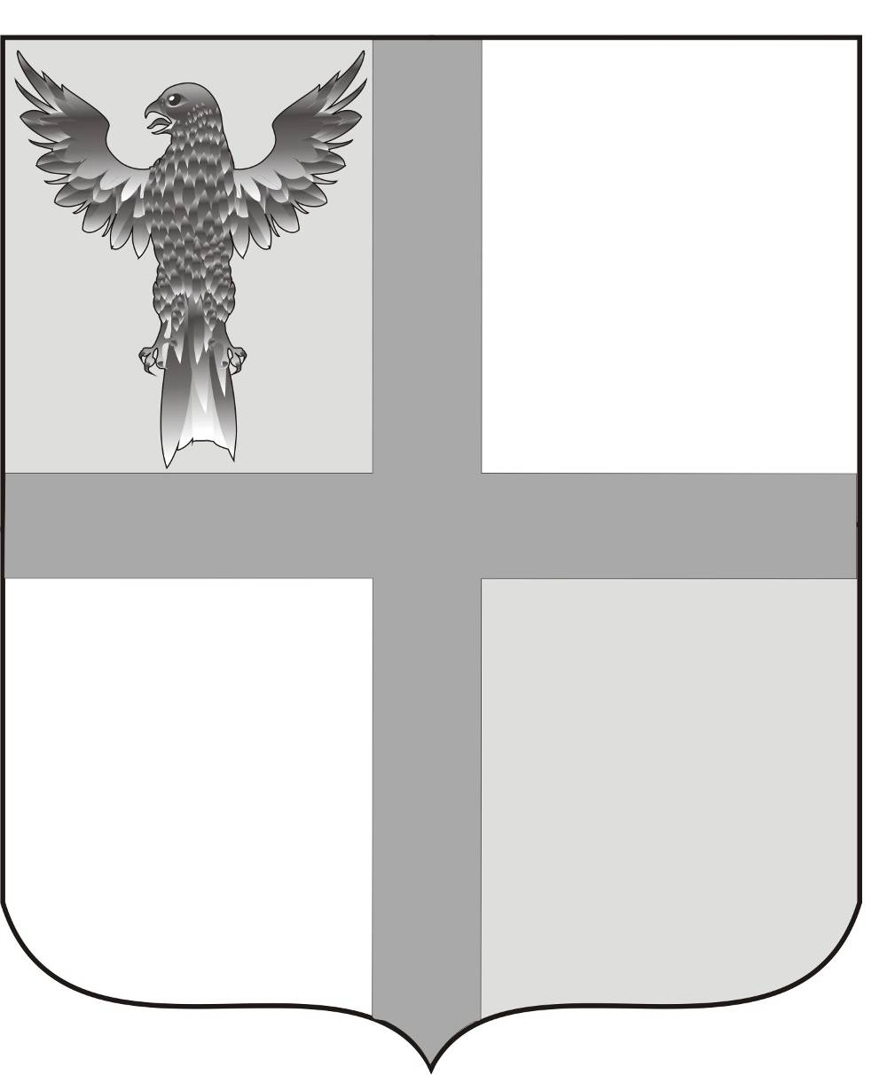
АДМИНИСТРАЦИЯ ИВАНОВСКОГО СЕЛЬСОВЕТА
БАГАНСКОГО РАЙОНА
НОВОСИБИРСКОЙ ОБЛАСТИ

ПОСТАНОВЛЕНИЕ
от 28.09.2015 №73
Об изменении разрешенного использования земельного участка по адресу: Новосибирская область, Баганский район, с. Ивановка, ул. Озерная, №61

В соответствии с Земельным кодексом Российской Федерации от 25.10.2001 года №136-ФЗ,

ПОСТАНОВЛЯЮ:
- Изменить разрешенное использование земельного участка, расположенного по адресу: Новосибирская область, Баганский район, с. Ивановка, ул. Озерная, №61, площадью 2970 кв.м., с кадастровым номером 54:01:021601:238, с разрешенного использования – «для строительства индивидуального жилого дома» на вид разрешенного использования земельного участка – «для приусадебного участка личного подсобного хозяйства». Категория земель – земли населенных пунктов.
- Контроль за исполнением настоящего постановления возложить на Главу Ивановского сельсовета Баганского района Новосибирской области Н.Б. Шульга.

Глава Ивановского сельсовета
Баганского района
Новосибирской области Н.Б. Шульга

Ритер Е.А.
39-219

